第十一章 电路及其应用

【题型1 电流的概念、性质及电流强度的定义式】 1
【题型2 用定义式计算电流大小及电荷量】 4
【题型3 电流的微观表达式】 5
【题型4 等效电流的计算】 6
【题型5 欧姆定律的简单应用】 7
【题型6 利用电阻定律求电阻率】 9
【题型7 利用电阻定律求导线长度或横截面积】 10
【题型8 非线性元件及其伏安特性曲线】 12
【题型9 串联电路的特点及应用】 14
【题型10 并联电路的特点及应用】 16
【题型11 把表头改装成电压表】 17
【题型12 把表头改装成电流表】 18
【题型13 游标卡尺的使用与读数】 21
【题型14 螺旋测微器的使用与读数】 23
【题型15 导体电阻率的测量】 27
【题型16 伏安法测电阻】 30
【题型17 电流表的内接和外接法】 35
【题型18 描绘小灯泡的伏安特性曲线】 36
【题型19 电表的改装和应用（实验）】 40
【题型20 练习使用多用电表（实验）】 44

【题型1 电流的概念、性质及电流强度的定义式】
1．下列关于电流的说法中正确的是（ ）
A．根据$I=\frac{q}{t}$，可知I与q成正比
B．电流的单位“安培”是国际单位制中的基本单位之一
C．电流既有大小，又有方向，是矢量
D．电荷定向移动的方向为电流的方向
2．电解池的主要应用是工业制纯度高的金属，它能将电能转化为化学能。如图所示，某电解池接入电路后，在t时间内有n₁个一价正离子和n₂个二价负离子通过溶液内截面S，设e为元电荷，则下列说法正确的是（ ）
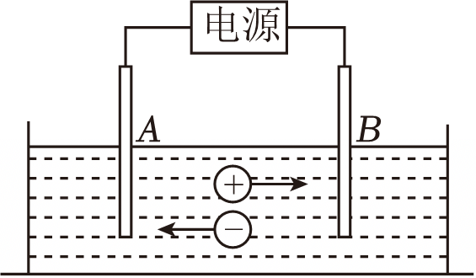
A．正离子定向移动形成的电流方向是从A指向B，负离子定向移动形成的电流方向是从B指向A
B．当n₁＝2n₂时，电流大小为零
C．电流I$=\frac{(n_{1}+n_{2})e}{l}$
D．电流I$=\frac{(n_{1}+2n_{2})e}{t}$
3．（多选）某次闪电前云地之间的电势差约为1.0×10⁹V，云地间距离约为1km，一次短时闪电过程中云地间转移的电荷量约为6C，闪电持续时间约为6×10^{﹣5}s。假定闪电前云地间的电场是均匀的。根据以上数据，下列判断正确的是（ ）
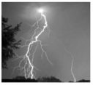
A．闪电电流的平均值约为1×10⁵A
B．闪电电流的平均值约为1×10⁴A
C．闪电前云地间的电场强度约为1×10⁶V/m
D．闪电前云地间的电场强度约为1×10¹²V/m
4．在彩色电视机的显像管中，从电子枪射出的电子在加速电压U的作用下，形成电流为I的电子流，如果打在荧光屏上的高速电子全部被荧光屏吸收，设电子的质量为m，电荷量为e，进入加速电场之前的速度不计，那么：
（1）在时间t内打在荧光屏上的电子数目是多少？
（2）电子打在荧光屏上的速度是多少？

【题型2 用定义式计算电流大小及电荷量】
5．如图所示，电源正负极分别接A、B金属板给容器内的盐水通电，t时间内通过溶液内截面S的一价正离子数是n₁，一价负离子数是n₂，设元电荷为e，以下说法中正确的是（ ）
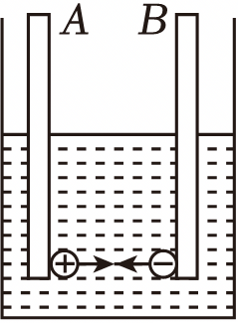
A．只有正离子的定向移动才能产生电流
B．电解液内正、负离子向相反方向移动，电流抵消
C．电流$I=\frac{n_{1}e}{t}$
D．电流$I=\frac{(n_{1}+n_{2})e}{t}$
6．导体中的电流是5μA，那么在3.2s内有 1.6×10^{﹣5} C的电荷定向移动通过导体的横截面，相当于 1.0×10¹⁴ 个电子通过该截面．

【题型3 电流的微观表达式】
7．在显像管的电子枪中，从炽热的金属丝不断放出的电子进入电压为U的加速电场，设其初速度为零，经加速后形成横截面积为S、电流为I的电子束。已知电子的电荷量为e、质量为m，则在刚射出加速电场时，一小段长为Δl的电子束内的电子个数是（ ）
A．$\frac{IΔl}{eS}$ $\sqrt{\frac{m}{2eU}}$ B．$\frac{ISΔl}{e}$ $\sqrt{\frac{m}{2eU}}$
C．$\frac{I}{eS}$ $\sqrt{\frac{m}{2eU}}$ D．$\frac{IΔl}{e}$ $\sqrt{\frac{m}{2eU}}$
8．在长度为l、横截面积为S、单位体积内的自由电子数为n的金属导体两端加上电压，导体中就会产生匀强电场．导体内电量为e的自由电子受电场力作用下先做加速运动，然后与做热运动的阳离子碰撞而减速，如此往复…所以，我们通常将自由电子的这种运动简化成速率为v（不随时间变化）的定向运动．已知阻碍电子运动的阻力大小与电子定向移动的速率v成正比，即f＝kv（k是常数），则该导体的电阻应该等于（ ）
A．$\frac{kl}{neS}$ B．$\frac{kl}{ne^{2}S}$ C．$\frac{kS}{nel}$ D．$\frac{kS}{ne^{2}l}$

【题型4 等效电流的计算】
9．北京正负电子对撞机的储存环是半径为R的圆形轨道，当环中电子以光速的$\frac{1}{10}$沿环运动而形成I的等效电流时，环中运行的电子数目为（已知光速为c，电子电荷量为e）（ ）
A．$\frac{πRI}{20ec}$ B．$\frac{πRI}{ec}$ C．$\frac{10πRI}{ec}$ D．$\frac{20πRI}{ec}$
10．（多选）如图所示，半径为R的橡胶圆环均匀带正电，总电荷量为Q，现使圆环绕垂直于环所在平面且通过圆心的轴以角速度ω匀速转动，将产生等效电流，则（ ）
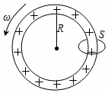
A．若ω不变而使电荷量Q变为原来的2倍，则电流也将变为原来的2倍
B．若电荷量Q不变而使ω变为原来的2倍，则电流也将变为原来的2倍
C．若使ω、Q不变，将橡胶环拉伸，使环的半径增大，电流将变大
D．若使ω、Q不变，将橡胶环拉伸，使环的半径增大，电流将变小

【题型5 欧姆定律的简单应用】
11．如图所示，同种材料做成的均匀柱状导体a和b并联接入电路中、其长度相同，直径之比为1：2。忽略温度对电阻的影响，则下列说法正确的是（ ）
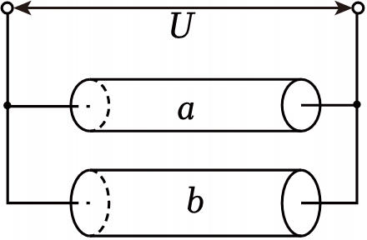
A．a和b电阻之比为2：1
B．a和b中自由电荷定向移动速率之比为1：4
C．通过a和b电流之比为4：1
D．相等时间内流过a和b中横截面的电荷量之比为1：4
12．如图所示的部分电路中，已知I＝3A，I₁＝2A，R₁＝10Ω，R₂＝5Ω，R₃＝30Ω，则通过电流表的电流大小和方向是（ ）
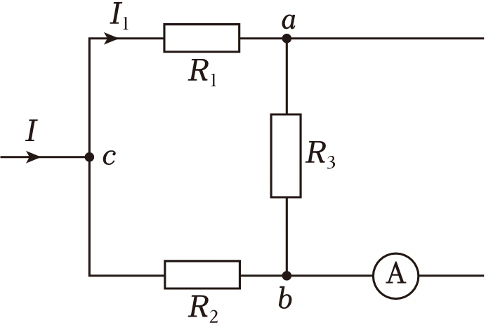
A．0.5A，向右 B．0.5A，向左 C．1A，向右 D．1A，向左

【题型6 利用电阻定律求电阻率】
13．两根不同材料制成的均匀电阻丝，长度之比L₁：L₂＝5：2，直径之比d₁：d₂＝2：1，给它们加相同的电压，通过它们的电流之比为I₁：I₂＝3：2，则它们的电阻率之比ρ₁：ρ₂为（ ）
A．$\frac{4}{15}$ B．$\frac{8}{3}$ C．$\frac{8}{5}$ D．$\frac{16}{15}$
14．如图甲为一测量电解液电阻率的玻璃容器，P、Q为电极，设a＝1m，b＝0.2m，c＝0.1m，当里面注满某电解液，且P、Q加上电压后，其U﹣I图线如图乙所示，当U＝10V时，求电解液的电阻率ρ是多少？
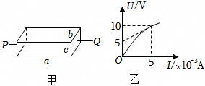

【题型7 利用电阻定律求导线长度或横截面积】
15．如图，同种材料做成的电阻丝AC粗细均匀，AC上有一点B，其长度关系满足AB＝2BC，现将BC段均匀拉伸，AB段不变，末端为D点，且BD＝2BC，然后将电阻丝A、D两端接入电路中，则下列说法正确的是（ ）
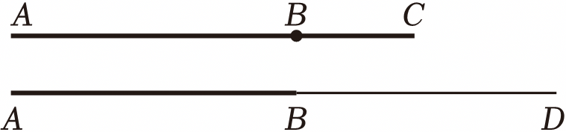
A．AB段横截面积是BD段的4倍
B．BD段电阻是AB段的4倍
C．BD段电压是AB段的一半
D．BD段自由电荷定向移动速率是AB段的2倍
16．（多选）两根材料相同的均匀导线A和B，其长度分别为1m和2m，串联在电路中时，其沿长度方向电势的变化如图所示，下列说法正确的是（ ）
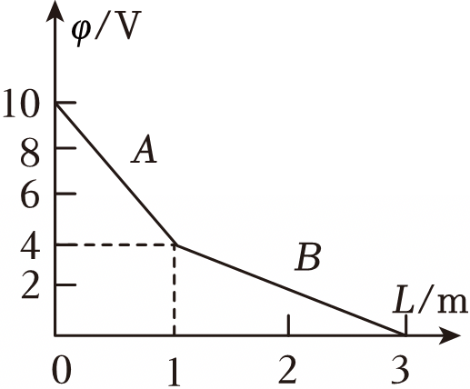
A．A和B导线中的电流之比为1：2
B．A和B导线两端的电压之比为3：2
C．A和B导线的横截面积之比为2：3
D．A和B导线中自由电荷定向移动的平均速率之比为3：1

【题型8 非线性元件及其伏安特性曲线】
17．额定电压均为220V的白炽灯L₁和L₂的U﹣I特性曲线如图甲所示，现将和L₂完全相同的L₃与L₁和L₂一起按如图乙所示电路接入220V电路中，则下列说法不正确的是（ ）
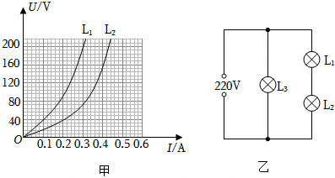
A．L₂的额定功率约为99W
B．L₂的实际功率约为17W
C．L₂的实际功率比L₃的实际功率小17W
D．L₂的实际功率比L₃的实际功率小82W
18．（多选）小灯泡通电后其电流I随所加电压U变化的图线如图所示，P为图线上一点，PN为图线的切线，PQ为U轴的垂线，PM为I轴的垂线，下列说法中正确的是（ ）
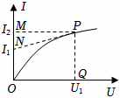
A．随着所加电压的增大，小灯泡的电阻减小
B．对应P点，小灯泡的电阻为R$=\frac{U_{1}}{I_{2}}$
C．对应P点，小灯泡的电阻为R$=\frac{U_{1}}{I_{2}-I_{1}}$
D．对应P点，小灯泡的功率为图中矩形PQOM所围“面积”

【题型9 串联电路的特点及应用】
19．如图所示的两电路中，R₁：R₂：R₃＝1：2：3，电流表和电压表均为理想电表，在两电路a、b两端各加一相同恒定的电压U后，A₁和A₂示数分别为I₁和I₂，V₁和V₂示数分别为U₁和U₂，则（ ）
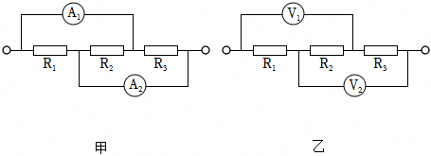
A．I₁：I₂＝3：5 U₁：U₂＝3：5
B．I₁：I₂＝3：5 U₁：U₂＝5：9
C．I₁：I₂＝5：9 U₁：U₂＝3：5
D．I₁：I₂＝5：9 U₁：U₂＝5：9
20．将横截面相同、材料不同的两段导体L₁、L₂无缝连接成一段导体，总长度为1.00m，接入图甲电路。闭合开关S，滑片P从M端滑到N端，理想电压表读数U随滑片P的滑动距离x的变化关系如图乙，则导体L₁、L₂的电阻率之比约为（ ）
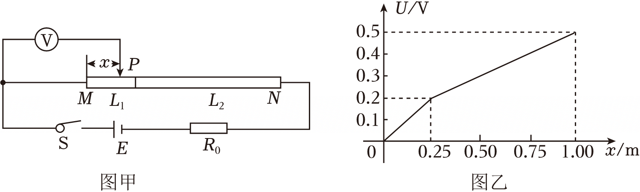
A．2：3 B．2：1 C．5：3 D．1：3
21．如图所示是三量程直流电表的原理图，三个量程分别是10mA、1A、10V．已知表头G的满偏电流Ig＝5mA，内阻Rg＝10Ω．试确定定值电阻R₁、R₂、R₃的阻值。
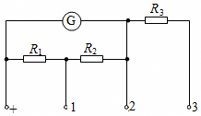

【题型10 并联电路的特点及应用】
22．已知通过三个并联支路的电流之比I₁：I₂：I₃＝1：2：3，则三个并联支路的电阻之比R₁：R₂：R₃为（ ）
A．6：3：2 B．2：3：6 C．1：2：3 D．2：3：1
23．（多选）某一网络电路中的部分电路如图所示，已知I＝3A，I₁＝2A，R₁＝10Ω，R₂＝5Ω，R₃＝10Ω，则下列结论正确的是（ ）
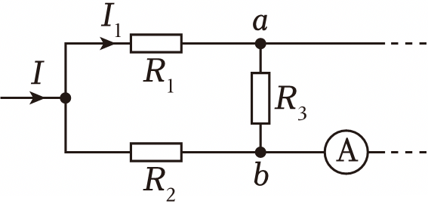
A．通过R₃的电流为1.5 A，方向从a→b
B．通过R₃的电流为1.5 A，方向从b→a
C．通过电流表的电流为0.5A，电流从左向右流过电流表
D．通过电流表的电流为0.5A，电流从右向左流过电流表

【题型11 把表头改装成电压表】
24．甲、乙两图是某同学用表头改装而成的电表，每只电表均可使用A、B或A、C两个端点进行相关测量，下列说法正确的是（ ）
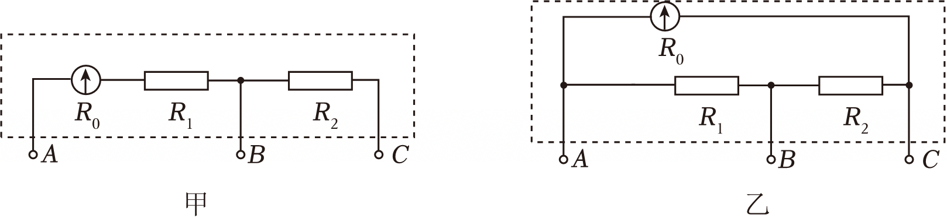
A．甲图为电流表，A、B间量程小于A、C间量程
B．甲图为电压表，A、B间量程小于A、C间量程
C．乙图为电流表，A、B间量程小于A、C间量程
D．乙图为电压表，A、B间量程小于A、C间量程
25．（多选）如图所示，其中电流表A的量程为0.6A，内阻为5Ω；R₁的阻值等于电流表内阻的$\frac{1}{2}$；R₂的阻值等于电流表内阻的2倍。若用接线柱1、2测电流1、3测电压，则下列分析正确的是（ ）
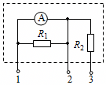
A．将接线柱1、2接入电路时，改装成的电流表的量程为1.8A
B．将接线柱1、2接入电路时，改装成的电流表的量程为1.2A
C．将接线柱1、3接入电路时，改装成的电压表的量程为9V
D．将接线柱1、3接入电路时，改装成的电压表的量程为21V

【题型12 把表头改装成电流表】
26．如图所示，大量程电压表、电流表都是由灵敏电流表G和变阻箱R改装而成。已知灵敏电流表G的满偏电流为I_{g}＝300mA，内阻为R_{g}＝10Ω，变阻箱R接入电路的阻值为R₀。下列说法正确的是（ ）
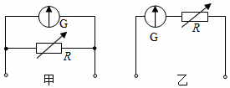
A．改装为0.6A量程的电流表，选择图甲，R₀＝5Ω
B．改装为0.6A量程的电流表，选择图乙，R₀＝10Ω
C．改装为15V量程的电压表，选择图甲，R₀＝20Ω
D．改装为15V量程的电压表，选择图乙，R₀＝40Ω
27．如图所示是双量程的磁电式电表的原理图，测量时分别接入“A、B”或“A、C”，下列说法正确的是（ ）
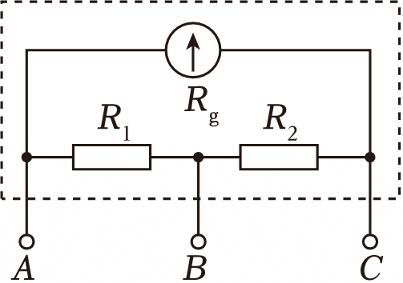
A．此为电流表，接“A、B”时量程更大
B．此为电压表，接“A、C”时量程更大
C．若R₂被短路，接“A、B”时电表测量值仍正确
D．若R₁被短路，接“A、C”时电表测量值偏大
28．（多选）如图所示，其中电流表A的量程为0.6A，表盘均匀划分为30个小格，每一小格表示0.02A；R₁的阻值等于电流表内阻的$\frac{1}{2}$；R₂的阻值等于电流表内阻的2倍。若用电流表A的表盘刻度表示流过接线柱1的电流值，则下列分析正确的是（ ）
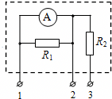
A．将接线柱1、2接入电路时，每一小格表示0.06A
B．将接线柱1、2接入电路时，每一小格表示0.02A
C．将接线柱1、3接入电路时，每一小格表示0.06A
D．将接线柱1、3接入电路时，每一小格表示0.01A

【题型13 游标卡尺的使用与读数】
29．现有一合金制成的圆柱体，为测量该合金的电阻率，现用伏安法测圆柱体两端之间的电阻，用螺旋测微器测量该圆柱体的直径，用游标卡尺测量该圆柱体的长度。螺旋测微器和游标卡尺的示数如图（a）和图（b）所示。
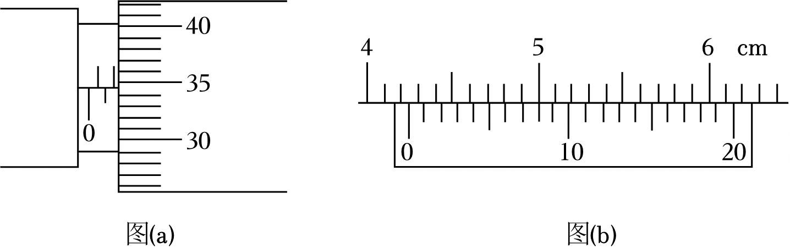
（1）由上图读得圆柱体的直径为 mm，长度为 cm。
（2）若流经圆柱体的电流为I，圆柱体两端之间的电压为U，圆柱体的直径和长度分别用D、L表示，则用测得的D、L、I、U表示的电阻率的关系式为ρ＝ 。
30．在探究物体的加速度与所受外力的关系实验中，如图甲所示，在水平放置的气垫导轨上有一带有方盒的滑块质量为M，气垫导轨右端固定一定滑轮，细线绕过定滑轮，一端与滑块相连，另一端挂有6个钩码，设每个钩码的质量为m，且M＝4m。
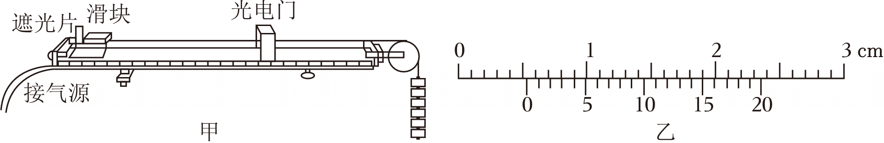
（1）用游标卡尺测出滑块上的挡光片的宽度，示数如图乙所示，则宽度d＝ cm；
（2）某同学打开电源将滑块由静止释放，滑块上的挡光片通过光电门的时间为t，则滑块通过光电门的速度为 （用题中所给字母表示）；
（3）若每次实验时将1个钩码移放到滑块上的方盒中，移动后都从同一位置释放滑块，设挡光片距光电门的距离为L，细线端所挂钩码的个数为n，挡光片通过光电门的时间为t，测出多组数据，请绘出n$-\frac{1}{t^{2}}$图像。
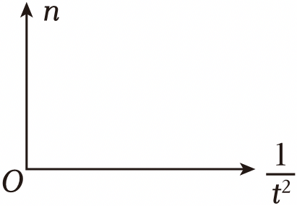
（4）绘出n$-\frac{1}{t^{2}}$图像后，若图线斜率为k，则测得当地重力加速度为 （用题中字母表示）。

【题型14 螺旋测微器的使用与读数】
31．用螺旋测微器测量某金属丝直径时的刻度位置如图所示，从图中读出金属丝的直径为 mm。用游标卡尺可以测量某些工件的外径。在测量时，示数如图所示，则读数分别为 mm。
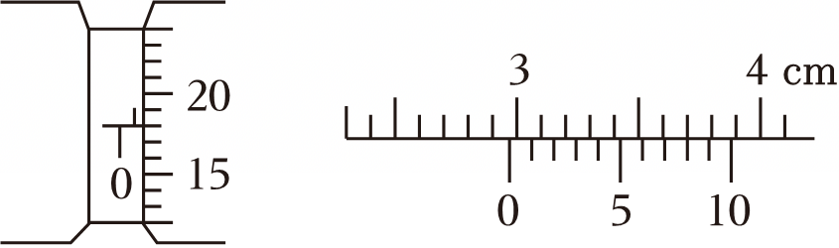
32．某同学为了练习各种仪表的读数规则，他做了如图的练习：其中甲图为10分度的游标卡尺的读数，其值为 mm；乙图为20分度的游标卡尺的读数，其值为 mm；丙图为螺旋测微器的读数，其值为 mm。
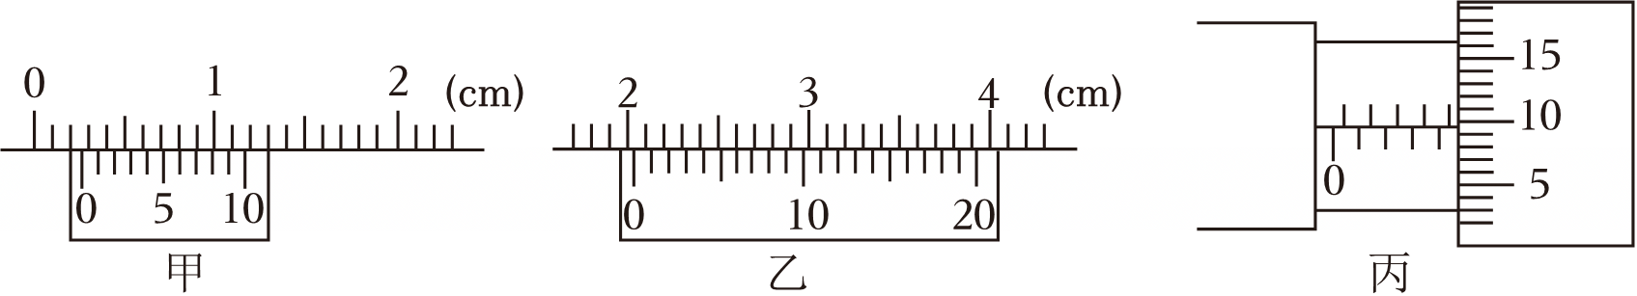
33．（1）在一次实验时某同学用游标卡尺测量（如图1所示），示数为 cm．在一次实验时某同学用螺旋测微器测量（如图2），示数为 mm。
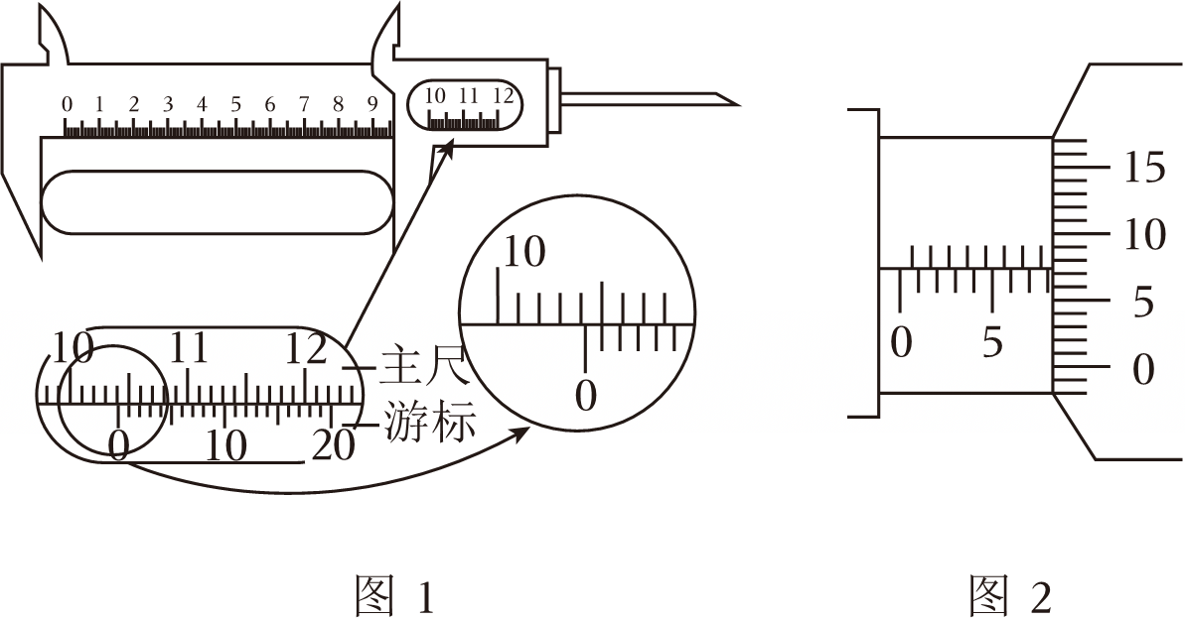
（2）某电阻额定电压为3V（阻值大约为10Ω）。为测量其阻值，实验室提供了下列可选用的器材：
A：电流表A₁（量程300mA，内阻约1Ω）
B：电流表A₂（量程0.6A，内阻约0.3Ω）
C：电压表V₁（量程3.0V，内阻约3kΩ）
D：电压表V₂（量程5.0V，内阻约5kΩ）
E：滑动变阻器R₁（最大阻值为10Ω）
F：滑动变阻器R₂（最大阻值为1kΩ）
G：电源E（电动势4V，内阻可忽略）
H：电键、导线若干。
- 为了尽可能提高测量准确度，应选择的器材（只需添器材前面的字母即可）：电流表 ，电压表 ，滑动变阻器 。
②画出该实验电路图。
34．实验小组测定一个小金属圆筒的电阻率，圆筒横断面如图甲所示，进行了如下操作：
（1）用游标卡尺测量圆筒的长度为L，如图乙所示，则L＝ mm；圆筒内径已测出为d，用螺旋测微器测圆筒的外径D如图丙所示，则外径为D＝ mm。
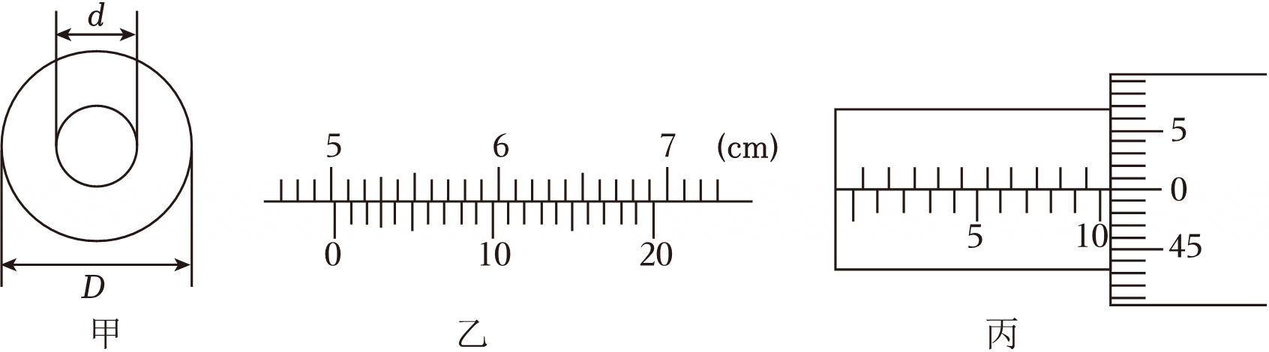
（2）为了精确测量该圆筒电阻，实验小组设计如图丁所示电路，测出多组电流、电压数值，画出伏安特性I﹣U图线如图戊所示。则圆筒电阻R＝ Ω（结果保留一位小数）；用此电路测量的电阻值 （选填“大于”“等于”或“小于”）真实值。
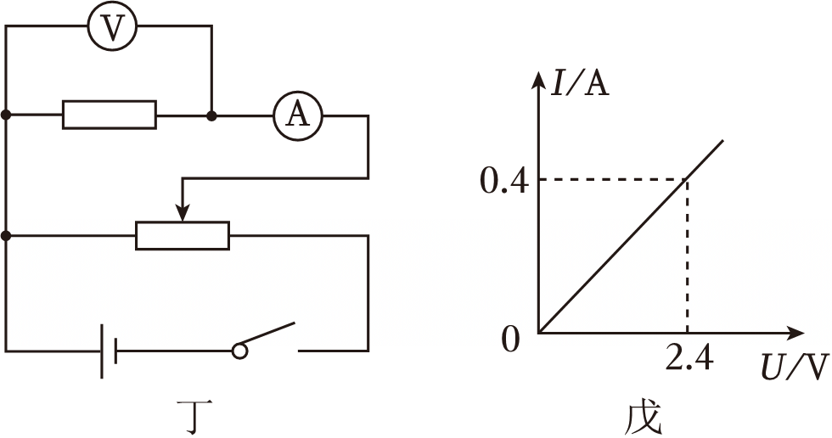
（3）圆筒材料的电阻率ρ＝ （测得物理量分别用L，d，D，R等字母表示）。

【题型15 导体电阻率的测量】
35．在测定阻值较小的金属丝的电阻率的实验中，为了减小实验误差，并要求在实验中获得较大的电压调节范围，在测量其电阻时应选择的电路是（ ）
A．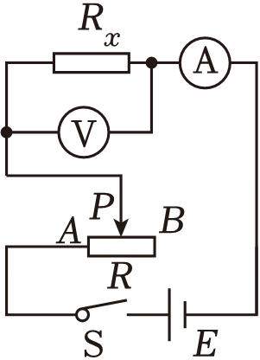 B．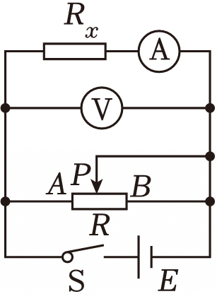
C．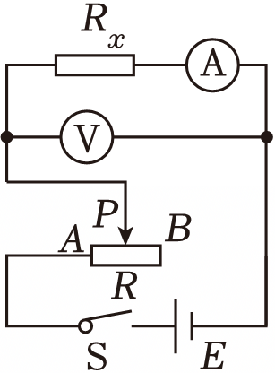 D．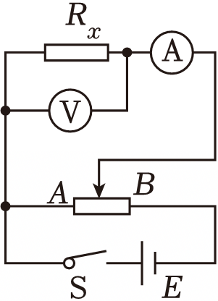
36．某实验兴趣小组要测量一金属丝电阻R（约7Ω）的电阻率，实验室提供的实验器材如下：
A.螺旋测微器
B.电流表A（量程0.6A，内阻约0.6Ω）
C.电压表V（量程3V，内阻约3kΩ）
D.滑动变阻器R₁（0～5Ω）
E.滑动变阻器R₂（0～50Ω）
F.电源E（6V）
G.开关，导线若干
（1）用螺旋测微器测出金属丝的直径如图甲所示，则金属丝的直径为 mm。
（2）某同学采用如图乙所示电路进行实验，实验中滑动变阻器应选择 （填“R₁”或“R₂”）。
（3）测得金属丝的直径为d，改变金属夹P的位置，测得多组金属丝接入电路的长度L及相应电压表示数U、电流表示数I，作出$\frac{U}{I}-L$图像如图丙所示。测得图线斜率为k，则该金属丝的电阻率ρ为 （用d、k表示）。
（4）关于电阻率的测量，下列说法正确的有 C 。
A.开关S闭合前，滑动变阻器的滑片应置于最右端
B.实验中，滑动变阻器的滑片位置确定后不可移动
C.待测金属丝长时间通电，会导致电阻率的测量结果偏大
D.该实验方案中电流表A的内阻会导致电阻率的测量结果偏大
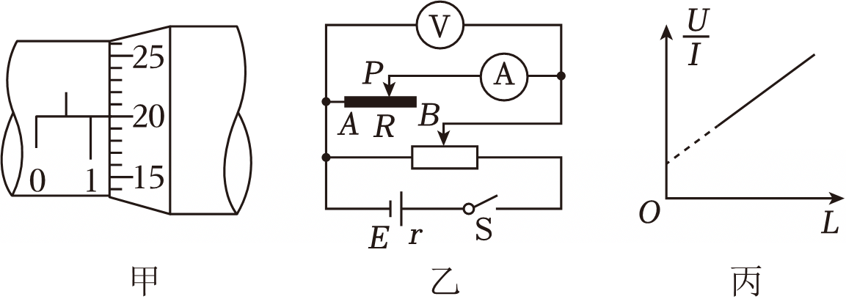

【题型16 伏安法测电阻】
37．某同学用伏安法测一个未知电阻R_{x}，用甲、乙图所示的电路各测试一次，依图甲测得的数据是U＝2.00V、I＝1.00mA，依图乙测得数据是U′＝1.90V、I′＝2.00mA，下列说法正确的是（ ）
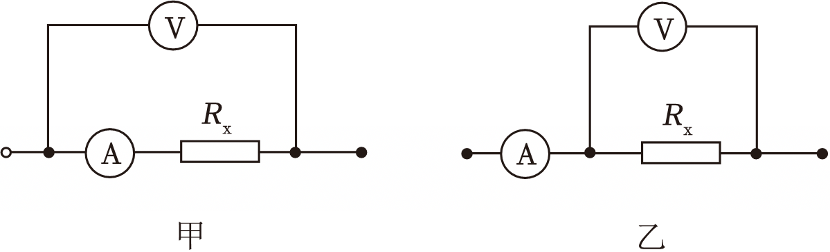
A．用甲电路测量的误差小些，真实值应小于2000Ω
B．用甲电路测量的误差小些，真实值应大于2000Ω
C．用乙电路测量的误差小些，真实值应小于950Ω
D．甲电路的电流I和乙电路的电压U′都是准确值，所以电阻的真实值为1900Ω
38．（多选）用如图所示的电路测量待测电阻R_{x}的阻值时，下列关于由电表产生误差的说法中，正确的是（ ）
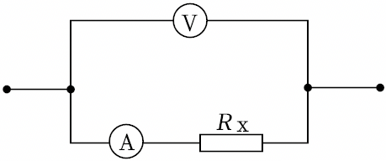
A．电压表的内电阻越小，测量越精确
B．电流表的内电阻越小，测量越精确
C．电压表的读数大于R_{x}两端真实电压，R_{x}的测量值大于真实值
D．由于电流表的分流作用，使R_{x}的测量值小于真实值
39．智能手机大都配有气压传感器，当传感器所处环境气压变化时，其电阻也随之发生变化。某实验小组在室温下用伏安法探究某气压传感器阻值R随气压p变化的规律，如下表所示。实验使用了如下器材中的一部分：
A.气压传感器
B.直流电源，电动势9V，内阻不计
C.电流表A₁，量程为0～60mA，内阻不计
D.电流表A₂，量程为0～600mA，内阻不计
E.电压表V，量程为0～3V，内阻为3kΩ
F.定值电阻R₁＝6kΩ
G.滑动变阻器R₁最大电阻值约为20Ω
H.开关S与导线若干
p（×10⁵Pa） | 0.85 | 0.90 | 0.95 | 1.00 | 1.05 | 1.10
R_{x}（Ω） | 482 | 420 | 361 | 300 | 238 | 180
（1）实验小组使用了图甲实验电路原理图，某次测量时，电压表示数如图乙所示，电压表示数为 V；
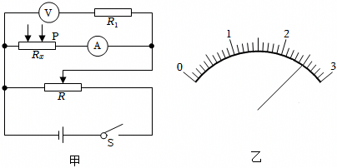
（2）根据表格的数据，实验小组所选的电流表为 （选填“A₁”或“A₂”）；
（3）当气压传感器所处环境气压为p时，闭合开关S，测得两个电表的读数分别为U和I，则气压传感器的阻值R_{x}＝ （用U和I表示）；
（4）若电压表的实际内阻小于3kΩ，则测得的气压传感器的阻值与实际值相比 （选填“偏大”“偏小”或“不变”）。
40．在使用各种测量仪表进行电学实验时，由于测量仪表的接入，电路状态发生变化，往往难以得到待测物理量的精确测量值。某同学在电阻测量实验中为提高测量结果的精确度，尝试使用以下电路测量未知电阻的阻值：
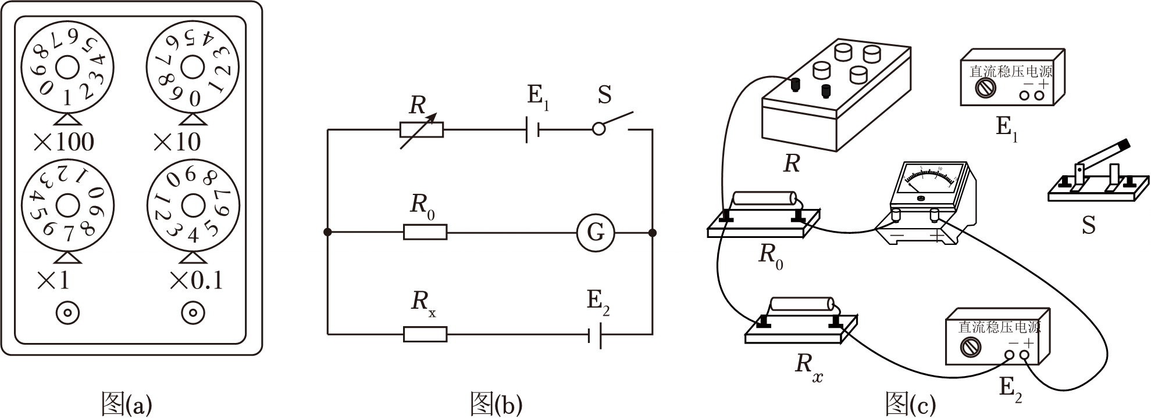
（1）该实验中用到四转盘电阻箱，图（a）中电阻箱的读数为 Ω．
（2）请按图（b）电路图完成图（c）的实物电路连线。
（3）如图（b）所示，R_{x}为待测电阻，R₀为检流计（小量程电流表）的保护电阻，实验中直流稳压电源的输出电压始终保持不变。第一次测量时，按图（b）中电路图连接，闭合开关，调节电阻箱R使检流计示数为零，此时电阻箱读数为R₁，则通过电阻箱的电流 （填“大于”“等于”或“小于”）通过待测电阻的电流；第二次测量时，将图（b）中电阻箱R与待测电阻R_{x}位置互换，闭合开关，再次调节电阻箱R使检流计示数为零，此时电阻箱读数为R₂；则待测电阻R_{x}＝ ．（结果用R₁、R₂表示）
41．图为用伏安法测量电阻的原理图。图中V为电压表，内阻为4000Ω；mA为电流表，内阻为50Ω；E为电源，R为电阻箱，R_{x}为待测电阻，S为开关。闭合开关后电压表示数U＝1.6V，电流表示数I＝2.0mA。
（1）我们把U与I的比值称为R_{x}的测量值，即$R_{x测}=\frac{U}{I}$，试求出该值的大小。
（2）实际上U与I的比值是R_{x}与电压表并联后的总电阻，请据此求出R_{x}的真实值。
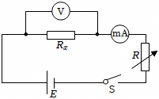

【题型17 电流表的内接和外接法】
42．如图所示，用电流表和电压表测量电阻R_{x}的阻值，c端与b端相连时，电流表示数为4.60mA，电压表示数为2.50V，c端与a端相连时，电流表示数为5.20mA，电压表示数为2.30V，比较这两次结果正确的是（ ）
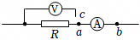
A．电阻的真实值更接近543Ω，且大于543Ω
B．电阻的真实值更接近543Ω，且小于543Ω
C．电阻的真实值更接近460Ω，且大于460Ω
D．电阻的真实值更接近460Ω，且小于460Ω
43．（多选）如图a、b所示的两个电路中，电阻R、电流表、电压表和电池都是相同的，电池的内阻相对于电阻R的大小可以忽略．闭合开关后，图a、b电路中电压表和电流表的示数V_{a}、V_{b}和I_{a}、I_{b}的大小不相同，它们的关系正确的是（ ）
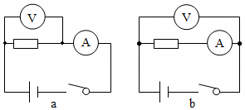
A．V_{a}＜V_{b} B．I_{a}＜I_{b} C．$\frac{V_{a}}{I_{a}}＞\frac{V_{b}}{I_{b}}$ D．$\frac{V_{a}}{I_{a}}＜\frac{v_{B}}{I_{b}}$

【题型18 描绘小灯泡的伏安特性曲线】
44．有一个小灯泡上标有“4V、2W”的字样，现在要用伏安法描绘这个灯泡的I﹣U图线．现有下列器材供选用：
A．电压表（0～5V，内阻10kΩ） B．电压表（0～15V，内阻20kΩ）
C．电流表（0～3A，内阻1Ω） D．电流表（0～0.6A，内阻0.4Ω）
E．滑动变阻器（10Ω，2A）F．滑动变阻器（500Ω，1A）
G．学生电源（直流6V）、开关、导线若干
（1）实验时，选用 电路图（填“甲”或者“乙”）来完成实验．
（2）实验中所用电压表应选 ，电流表应选用 ，滑动变阻器应选用 ，测量得到的小灯泡的电阻与真实的电阻相比 （“偏大”或者“偏小”）（用序号字母表示）．
（3）把图中所示的实验器材用实线连接成实物电路图．
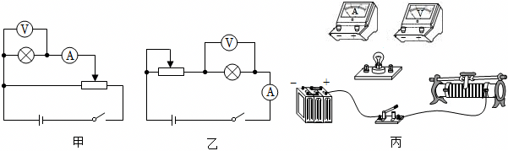
45．压力传感器是一种常用的传感器，其阻值会随作用的压力变化而改变。某兴趣小组利用如图甲所示的电路测量某压力传感器在不同压力下的阻值R_{N}。请回答以下问题：
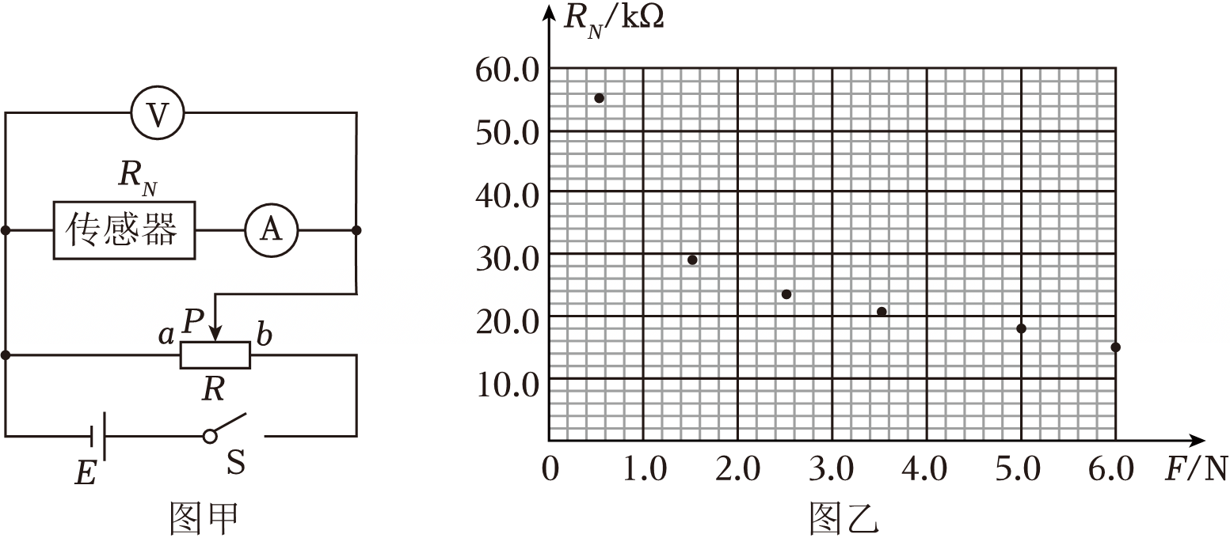
（1）闭合开关S前，应将滑动变阻器的触头P滑至 端（选填“a”或“b”）；
（2）通过多次实验，该兴趣小组测得了多组关于阻值R_{N}、压力F的数据，并在图乙中描出了相应点（R_{N}，F），请根据图乙中所描点大致画出阻值R_{N}随压力F变化的图像；
（3）将阻值R_{N}随压力F的变化率记作压力传感器的灵敏度，由图乙可知，在实验测量数据范围内，压力越大，灵敏度越 （选填“高”或“低”）。
46．某兴趣小组利用磁敏电阻设计了一款测量磁感应强度大小的磁场测量仪，其中磁敏电阻的阻值R_{B}随磁感应强度B的变化规律如图甲所示，磁场测量仪的工作原理电路图如图乙所示，提供的器材有：
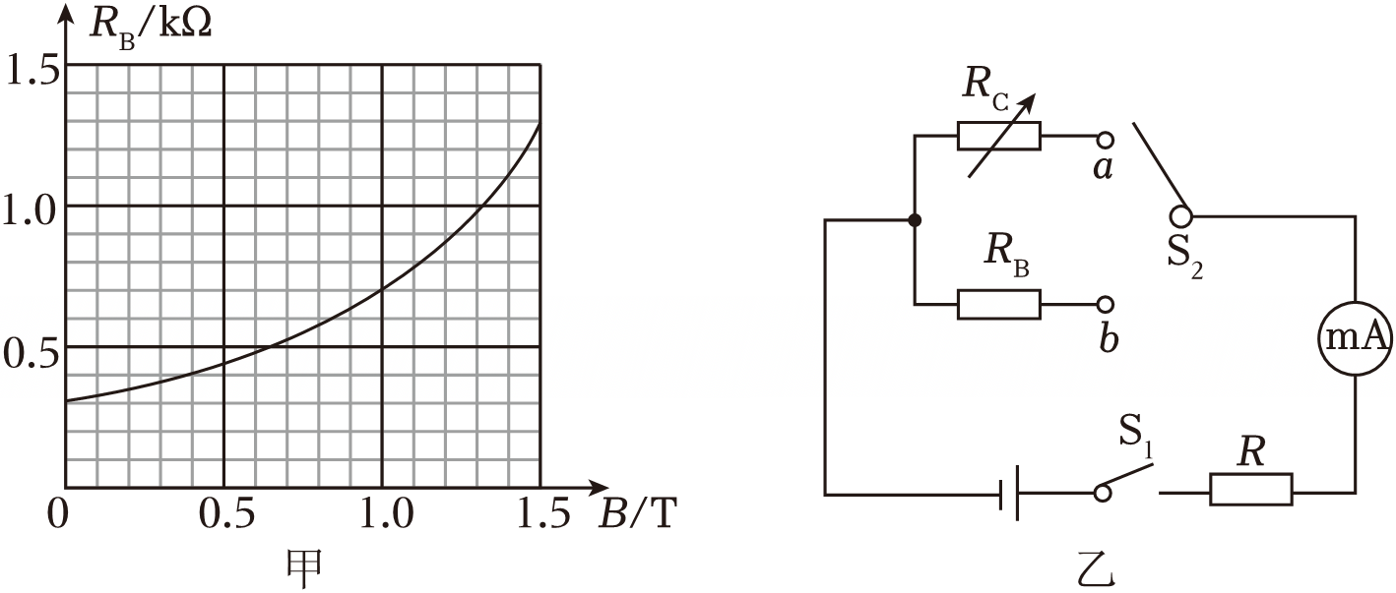
A．磁敏电阻R_{B}（工作范围为0～1.5T）
B．电源（电动势为3V，内阻很小）
C．电流表（量程为5.0mA，内阻不计）
D．电阻箱R_{C}（最大阻值为9999.9Ω）
E．定值电阻R₁（阻值为30Ω）
F．定值电阻R₂（阻值为300Ω）
G．开关，导线若干
（1）电路连接：按照图乙所示连接实验电路，定值电阻R应选用 （填“R₁”或“R₂”）。
（2）按下列步骤进行调试：
①闭合开关S₁，将电阻箱R_{C}调为1300.0Ω，然后将开关S₂向 （填“a”或“b”）端闭合，将电流表此时指针对应的刻度线标记为 T（结果保留两位有效数字）；
②逐步减小电阻箱R_{C}的阻值，按照图甲将电流表的“电流”刻度线标记为对应的“磁感应强度”值；
③将开关S₂向另一端闭合，测量仪即可正常使用。
（3）用调试好的磁场测量仪进行测量，当电流表的示数为2.5mA时，待测磁场的磁感应强度为 T（结果保留两位有效数字）。
（4）使用一段时间后，由于电源的电动势略微变小，内阻变大，这将导致磁感应强度的测量结果 （填“偏大”“偏小”或“不变”）。

【题型19 电表的改装和应用（实验）】
47．（多选）某同学要将一小量程电流表（满偏电流为250μA，内阻为1.5kΩ）改装成有两个量程的电流表。设计电路如图所示，其中定值电阻R₁＝60Ω，R₂＝240Ω，则下列说法正确的是（ ）
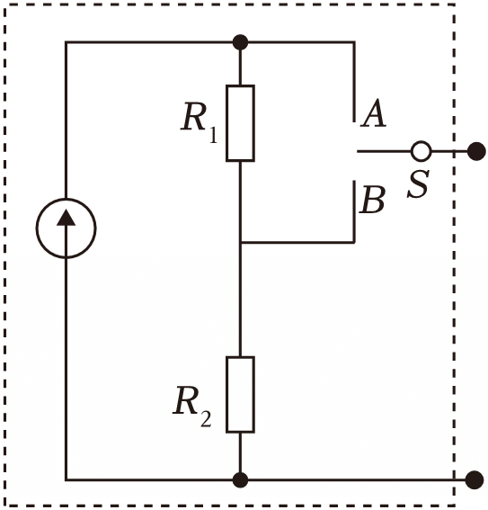
A．当开关S接A端时，该电流表的量程为1.5mA
B．当开关S接A端时，该电流表的量程为1mA
C．当开关S接B端时，该电流表的量程比接在A端时大
D．当开关S接A端时，该电流表的量程比接在B端时大
48．（1）一根粗细均匀的金属丝，当其两端电压为U时，通过的电流是I。若将此金属丝均匀拉长到原来的2倍时，电流仍为I，金属丝两端所加的电压应为 。
（2）有一个满偏电流为100mA的毫安表，电表内阻为9Ω，现将该毫安表的量程扩大至0.6A，则应并联一个阻值为 Ω的电阻。
（3）如图所示为一双量程电压表的示意图，已知电流表G的量程为0～10mA，内阻为60Ω，图中串联的分压电阻R₁＝440Ω，则R₂＝ Ω。
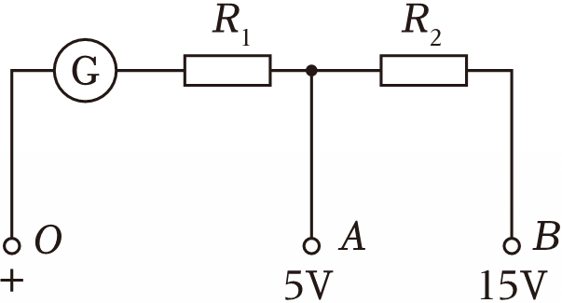
49．某同学要将一满偏电流为1mA的电流表改装成量程为10V的电压表。
（1）使用多用电表测得该电流表的内阻为300Ω，若要完成改装，应将一阻值R＝ Ω的定值电阻与电流表串联。
（2）改装后的电压表需利用一标准电压表对其进行校准，如图甲所示，闭合开关，调节滑动变阻器，当标准电压表示数为10V时，改装后的电压表显示9.9V。若想把示数调节到与标准电压表相同，应在定值电阻上 。
A.串联一个小电阻
B.串联一个大电阻
C.并联一个小电阻
D.并联一个大电阻
（3）如图乙所示，两个阻值较大的定值电阻R₁、R₂串联接入电压恒为U＝12V的电源，已知R₁＝10kΩ，R₂＝5kΩ，用校准后的电压表V′则R₁两端电压时，电压表的示数为U₁＝ V；测R₂两端电压时，电压表的示数为U₂。若假设用理想电压表分别测量R₁、R₂的电压，示数为U′₁和U′₂，则$\frac{U_{1}}{U_{2}}$ $\frac{U'_{1}}{U'_{2}}$（填“大于”“等于”或“小于”）。
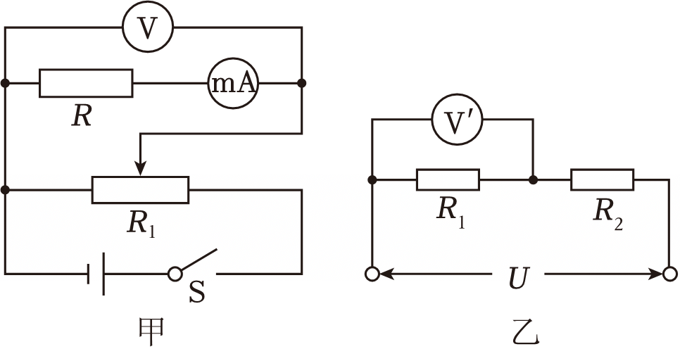

【题型20 练习使用多用电表（实验）】
50．如图所示电路中，电源电动势为6V。电路元件均正常，开关S处于断开状态，用多用电表的10V直流电压挡的红表笔始终连接在A点，用黑表笔依次接触电路中的B、C、D、E各点，依次对应的示数正确的是（ ）
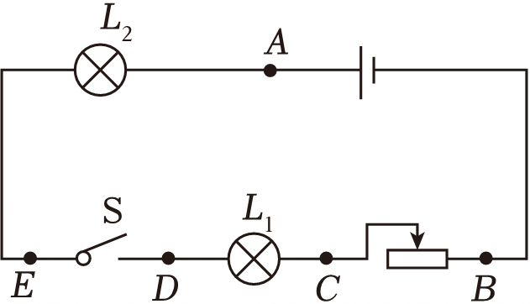
A．0V、0V、0V、0V B．6V、6V、6V、0V
C．0V、0V、0V、6V D．6V、6V、6V、6V
51．图（a）为某同学组装完成的简易多用电表的电路图，图中E是电池；R₁、R₂、R₃、R₄和R₅是固定电阻，R₆是可变电阻；表头G的满偏电流为250μA，内阻为480Ω．虚线方框内为换挡开关，A端和B端分别与两表笔相连。该多用电表有5个挡位，5个挡位为：直流电压1V挡和5V挡，直流电流1mA挡和2.5mA挡，欧姆×100Ω挡
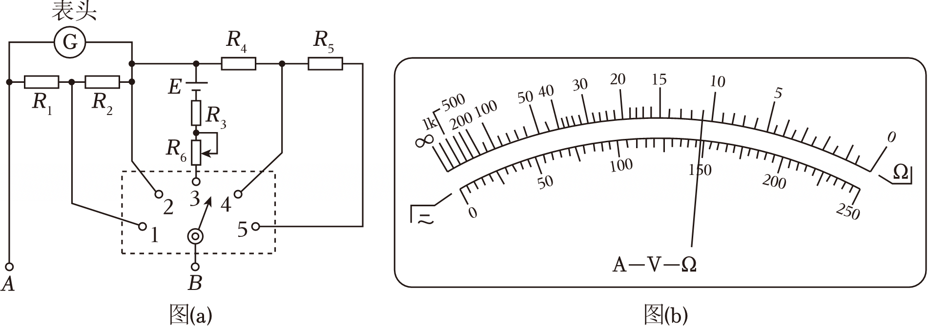
（1）图（a）中的B端与 （填“红”或“黑”）色表笔相连接；
（2）关于R₆的使用，下列说法正确的是 （填正确答案标号）。
A．在使用多用电表之前，调整R₆使电表指针指在表盘左端电流“0”位置
B．使用欧姆挡时，先将两表笔短接，调整R₆使电表指针指在表盘右端电阻“0”位置
C．使用电流挡时，调整R₆使电表指针尽可能指在表盘右端电流最大位置
（3）根据题给条件可得R₁+R₂＝ Ω，R₄＝ Ω
（4）某次测量时该多用电表指针位置如图（b）所示。若此时B端是与“3”相连的，则读数为 。
52．如图所示为一简易欧姆表电路图，有“×1”和“×10”两个倍率挡。
（1）使用时，红表笔应插入 孔（填“A”或“B”）
（2）如果选用“×10”挡，选择开关应拨向 （填“a”或“b”）
（3）R₁和R₂的定量关系为 ；
（4）若该欧姆表内电池使用已久（电动势减小，内阻增大），而短接调零时仍能实现指针指到零欧姆刻度处（指针指电流满刻度）。用该欧姆表测出的电阻值R′_{x}，与被测电阻的真实值R_{x}相比，R′_{x} R_{x}（填“＞”“＜”或“＝”）。
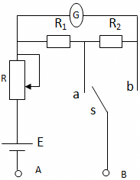
53．测电阻有多种方法。
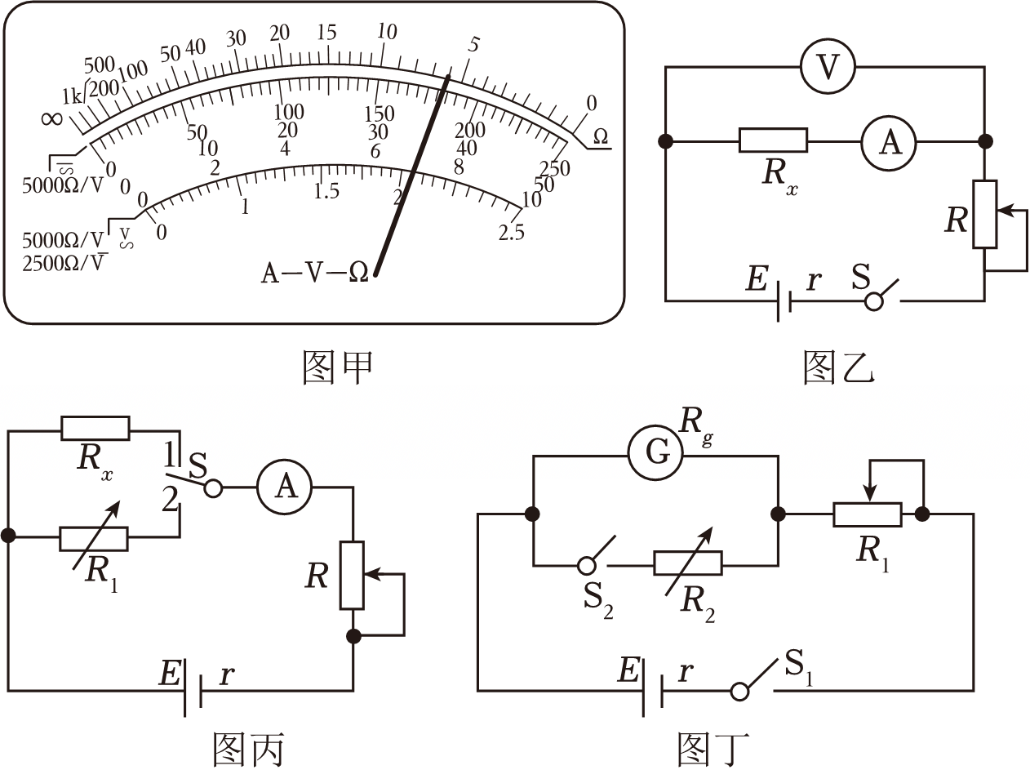
（1）甲同学用多用电表欧姆挡直接测量待测电阻R_{x}的阻值。某次测量时，多用电表表盘指针如图甲所示。已知他选用欧姆挡的倍率为“×100”，则R_{x}的测量值为 Ω。
（2）乙同学用如图乙所示的电路，测量待测电阻R_{x}的阻值。某次实验，电流表的示数为I，电压表的示数为U，则电阻R_{x}的测量值为 。若不考虑偶然误差，该测量值与R_{x}的真实值相比 （选填“偏小”或“偏大”）。
（3）丙同学用如图丙所示的电路，测量待测电阻R_{x}的阻值。操作步骤如下：①先将开关S接1，调节滑动变阻器R₁，读出电流表的示数I；②再将开关S接2，保持R₁不变，调节电阻箱R₂，使电流表的示数仍为I，记下此时电阻箱的阻值为R₀。则R_{x}的测量值为 ；电流表内阻对测量结果 （选填“有”或“无”）影响。
（4）丁同学用如图丁所示的电路，测量电流计内阻R_{g}的阻值。操作步骤如下：①先闭合开关S₁，调节R₁，使电流计指针满偏；②再闭合开关S₂，保持R₁不变，调节R₂使得电流计指针半偏，记下此时R₂的值为R'₀。则R_{g}的测量值为 ；若不考虑偶然误差，电流计内阻的测量值 （选填“大于”“等于”或“小于”）其真实值。
54．图甲为多用电表的内部构造图，图乙为该多用电表表盘。请回答下列问题：
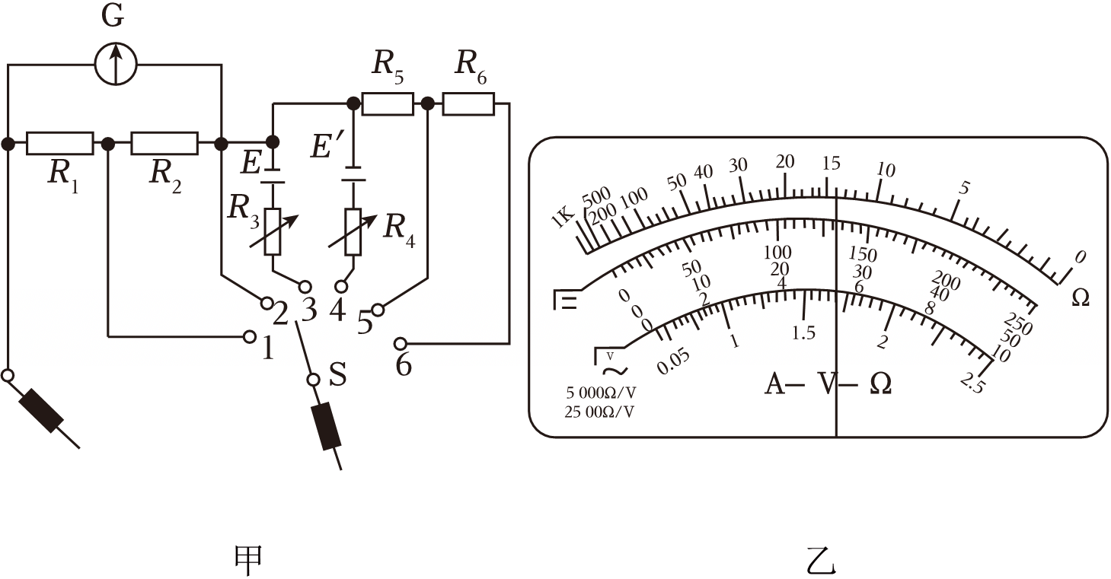
（1）关于图甲多用电表的内部构造，下列说法正确的是 。
A．甲图中连接开关S端的表笔为黑表笔；
B．若使用图甲多用电表直流电流挡大量程测电流，开关S应拨至“2”挡；
C．若使用图甲多用电表直流电压挡小量程测电压，开关S应拨至“6”挡；
（2）若用该多用电表直流电压挡量程50mV测电压，表盘示数如图乙所示，则测得的电压值U＝ mV；
（3）甲图中，将开关S拨至3挡，已知灵敏电流计表头内阻R_{g}＝100Ω，满偏电流I_{g}＝500μA，电源电动势E＝1.5V，不计电源内阻。定值电阻R₁＝90Ω，R₂＝10Ω，欧姆表的倍率是 “ ” （填“×1”、“×10”、“×100”或“×1k”）。
55．如图为多用电表的原理图，已知表头G的内阻为R_{g}＝100Ω，满偏电流为I_{g}＝250μA。
（1）挡位1是量程为I＝0.5mA的直流电流表，求并联电阻R₁的大小；
（2）已知电阻R₂＝4950Ω，挡位2是什么表；量程为多少；
（3）挡位3为测电阻的欧姆表，已知电池E＝1.5V、r＝5Ω，电阻R₃＝2000Ω，给欧姆表调零时，调零电阻R₀应调为多少。
